花蓮縣花蓮市明廉國民小學111學年度第1學期課內社團成果報告
社團名稱：著色繪畫社
年級： 高年級(504)
成果照片：
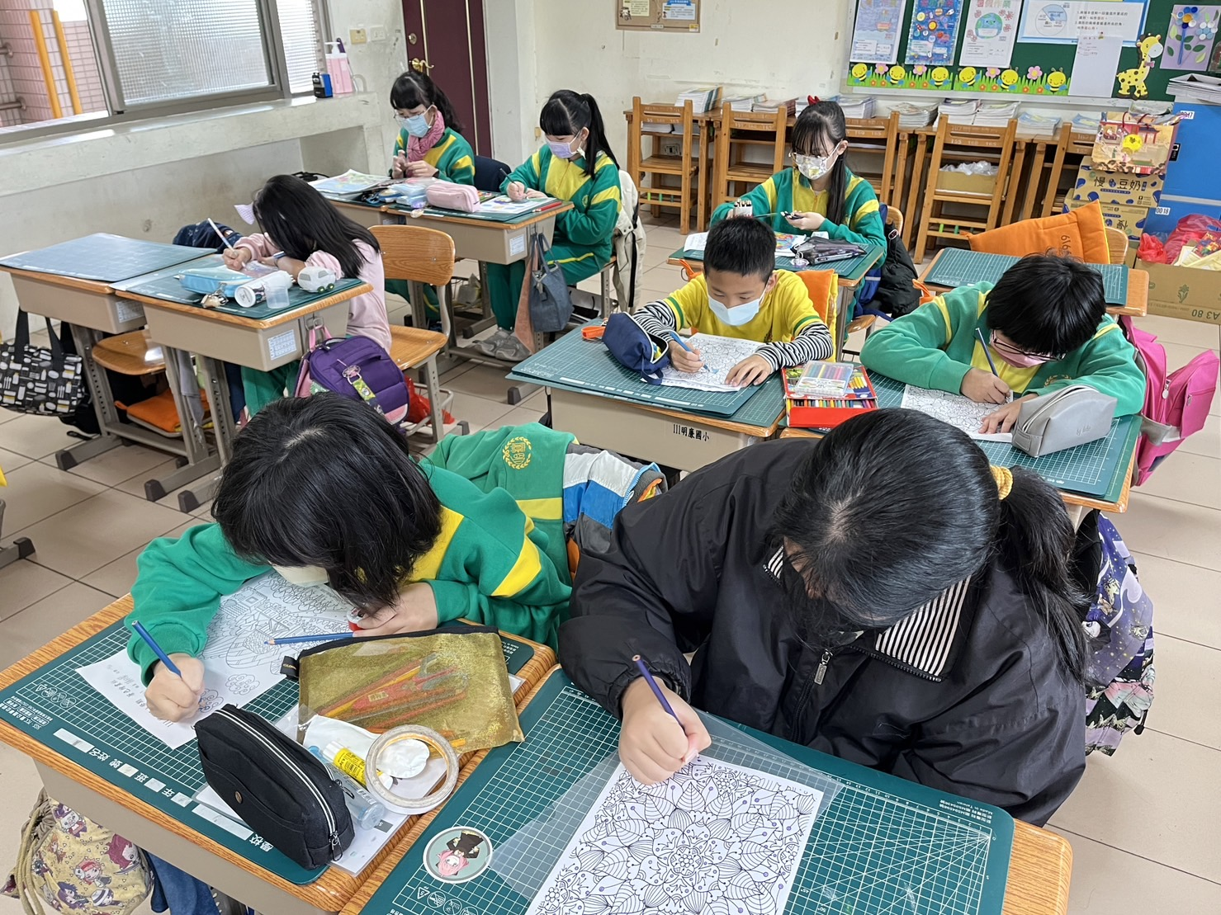 | 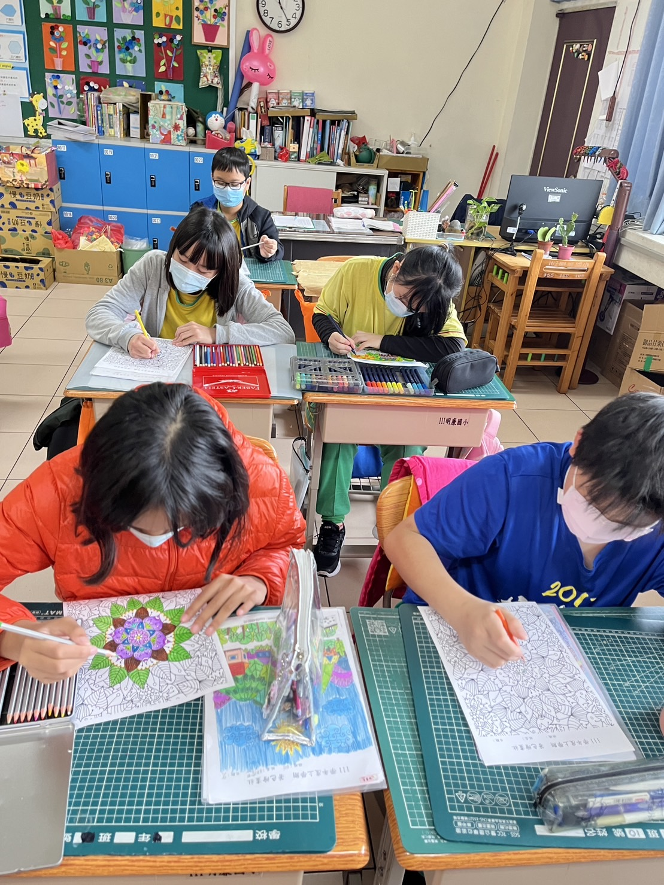
圖片說明： 五年級認真的在著色。 | 圖片說明： 六年級的孩子認真彩繪。
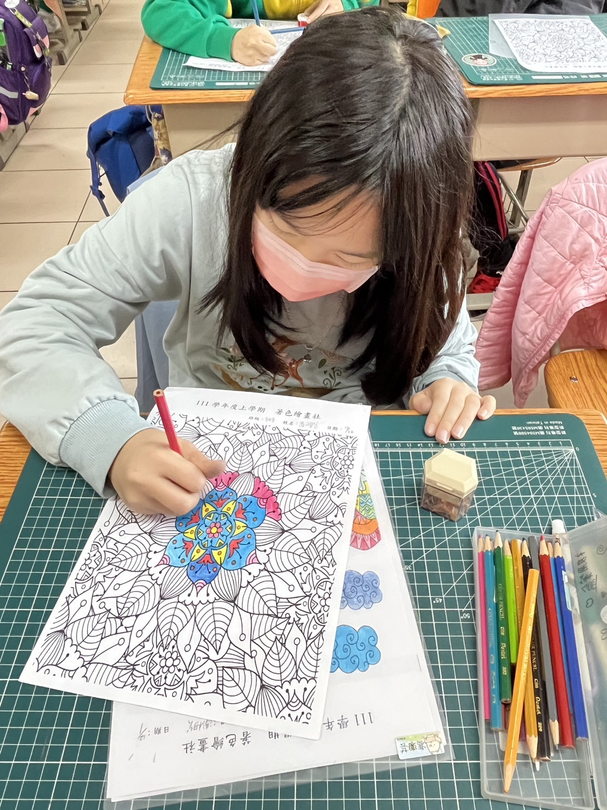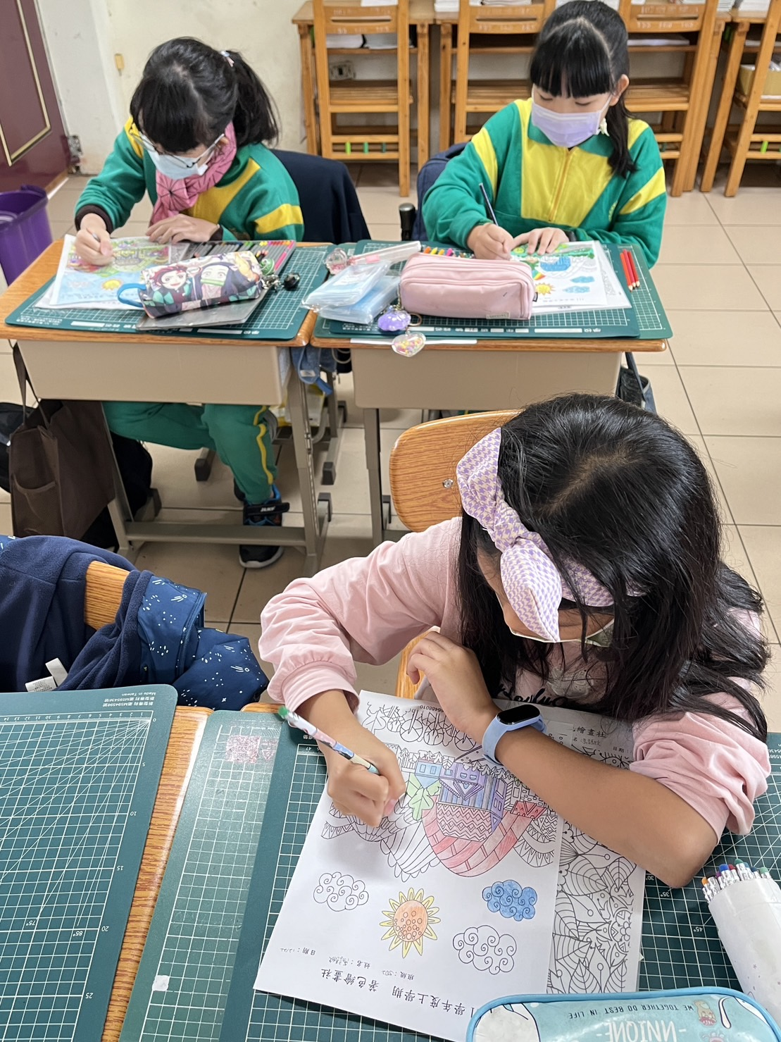 | 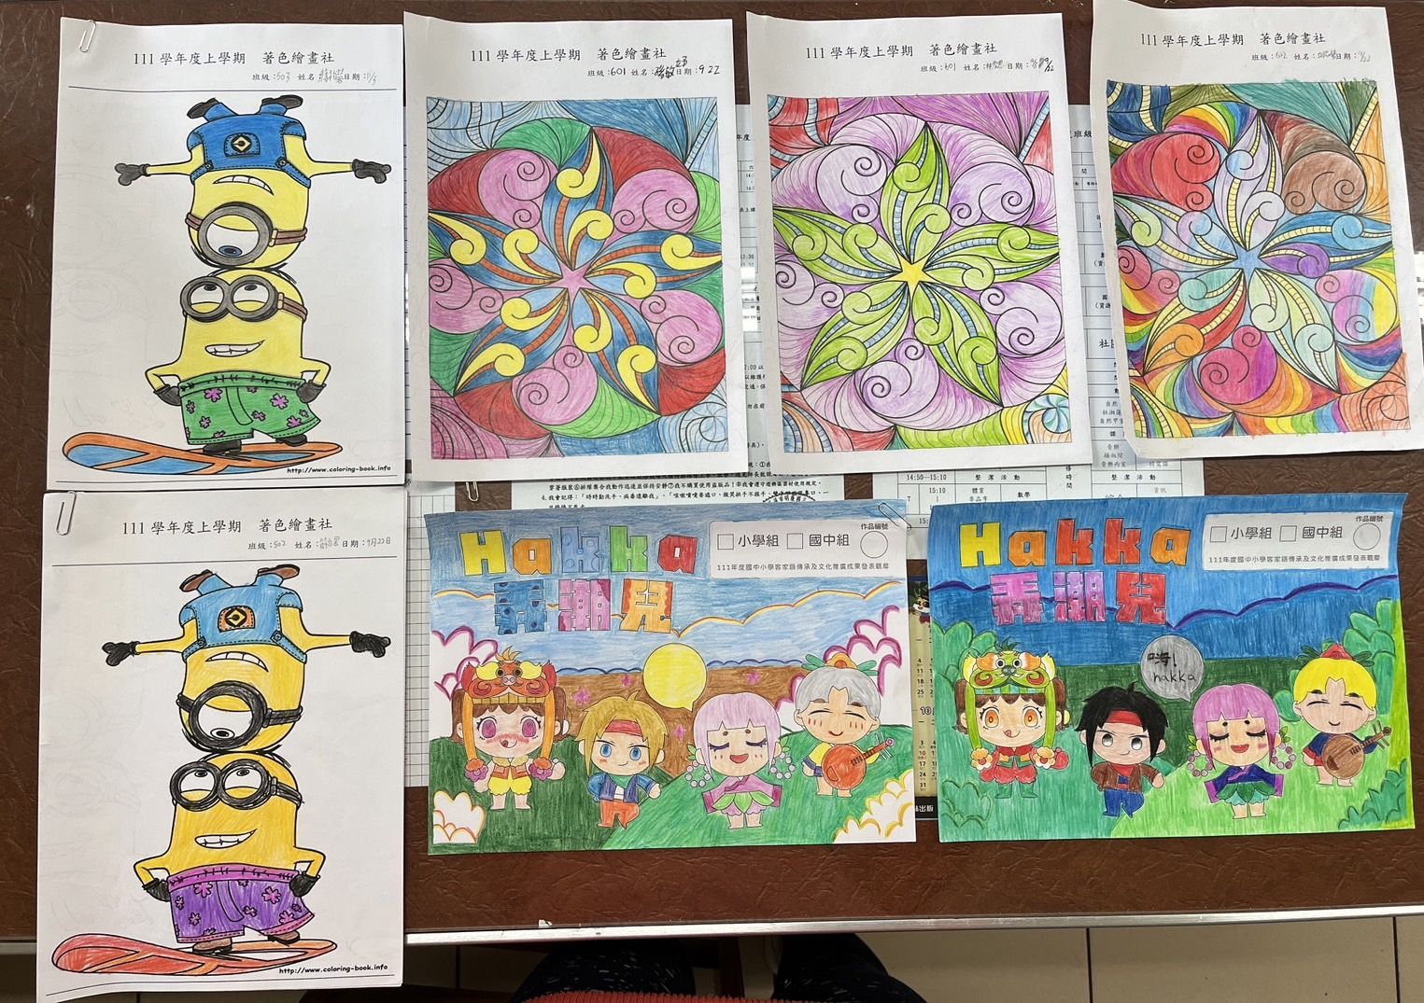
圖片說明： 努力認真的把它畫到最完美。 | 圖片說明： 美麗的成果(一部分)。

